Zajęcia Rozwijające Kreatywność Techniczne
klasa I A
15.06.2020r.
Temat: Lepienie owadów z plasteliny
Zapraszam
Jak ulepić owady z plasteliny krok po kroku, łatwe filmowe instrukcje. Lepienie z plasteliny to nie tylko jedna z najlepszych aktywności rozwijających małą motorykę, zdolności manualne i sprawność dłoni. Jest to również świetna zabawa pobudzająca wyobraźnię. Dziś przygotowałam dla Was kilka pomysłów na zwierzątka z plasteliny.
Jak ulepić ślimaka z plasteliny?
https://www.youtube.com/watch?v=xxd5sm7ESU4&feature=emb_logo

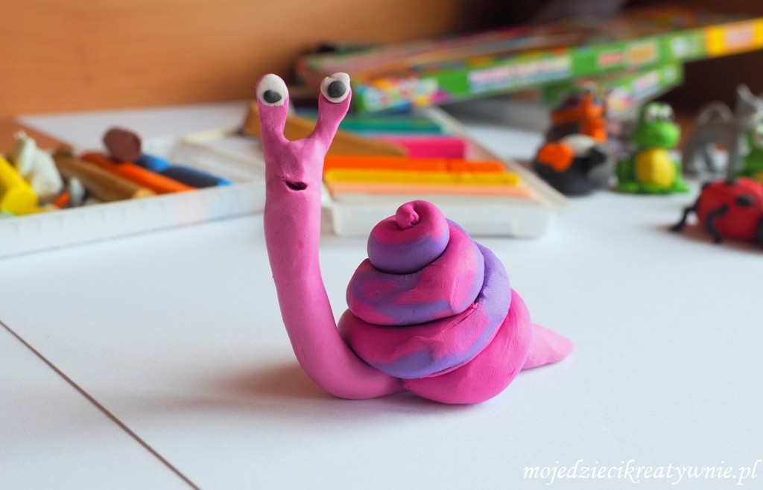

Jak ulepić żabę z plasteliny?
https://www.youtube.com/watch?v=Qfto958glHI&feature=youtu.be
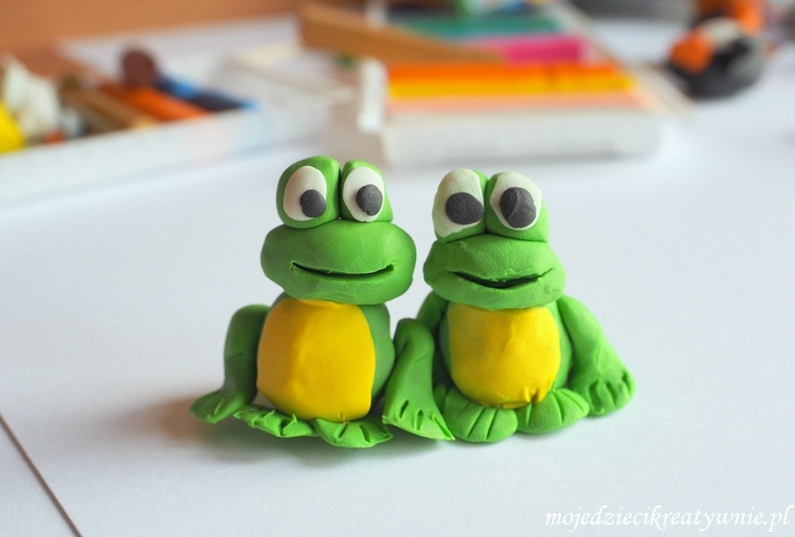

Biedronka z plasteliny- jak ulepić? https://www.youtube.com/watch?v=qz87d_ydSqA&feature=emb_logo

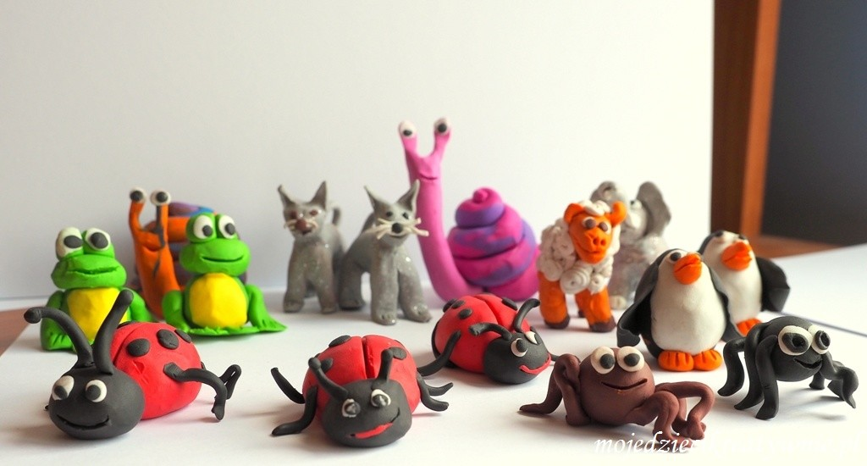
Pozdrawiam i życzę wesołej pracy z plasteliną
Anna Goleń

